План-схема района расположения ОУ,
пути движения транспортных средств и детей (обучающихся)
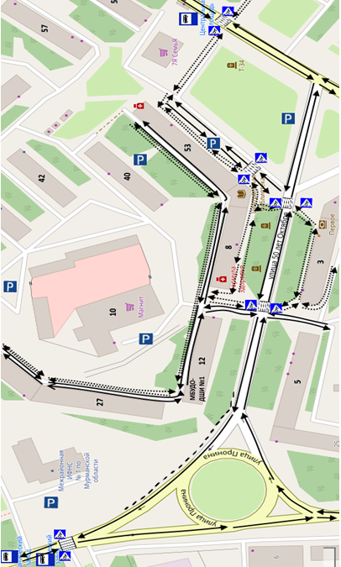

- пешеходный переход - автобусная остановка
-движение транспортных средств - жилые постройки
- движение детей (обучающихся) – – – – - ограждение (забор)

